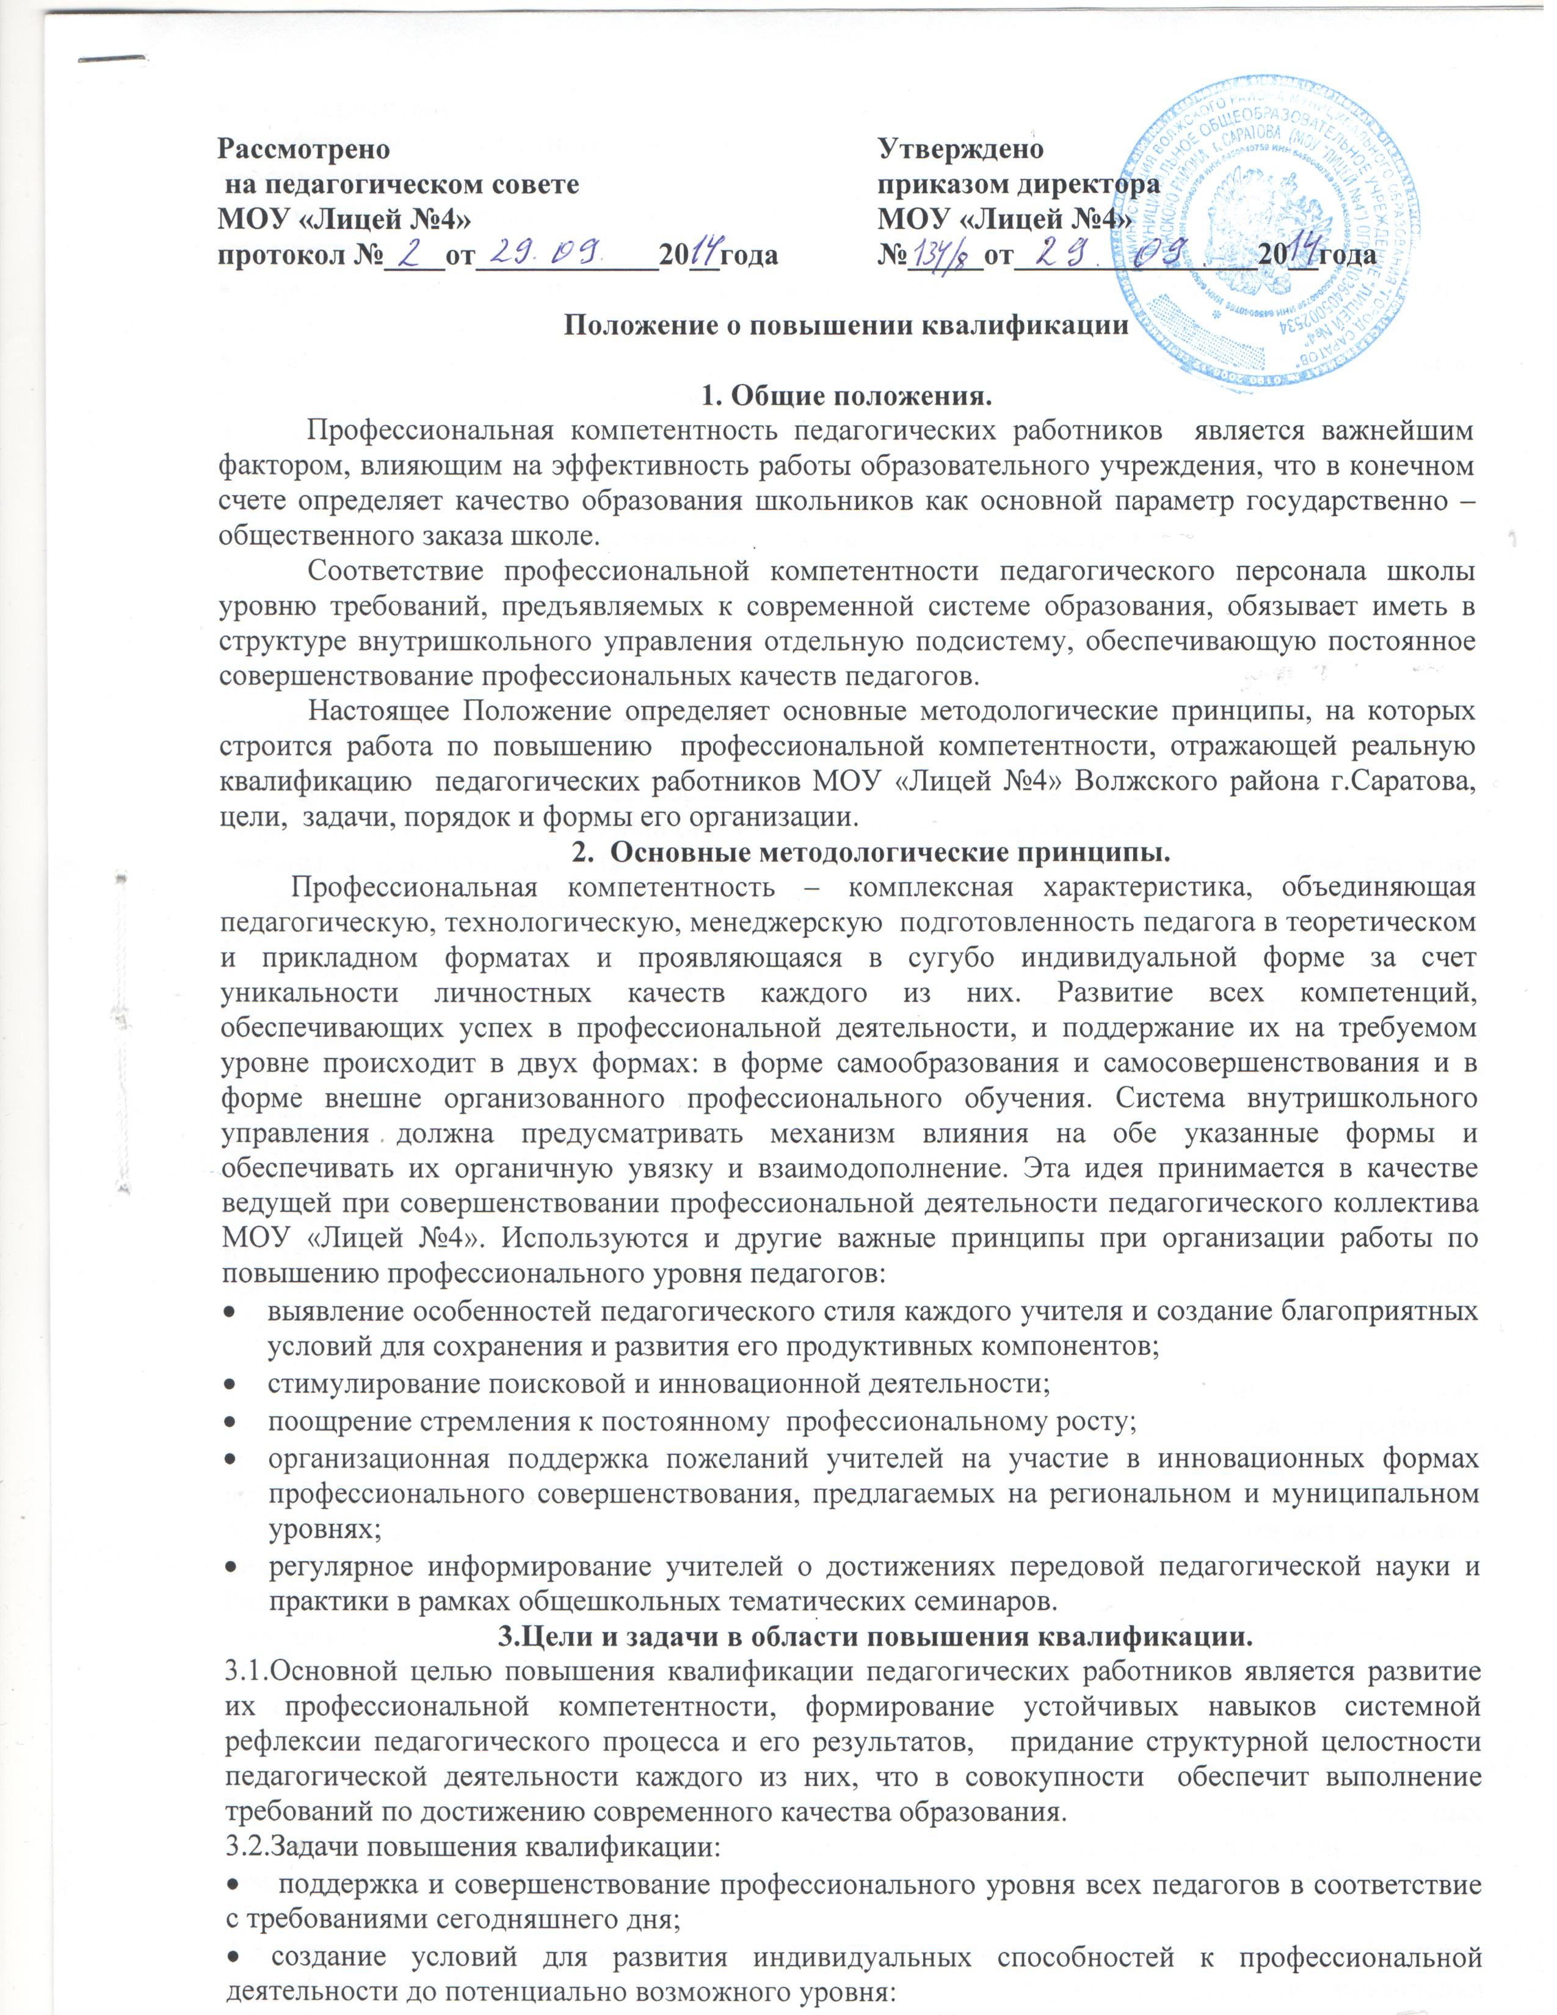
Профессиональная компетентность педагогических работников является важнейшим фактором, влияющим на эффективность работы образовательного учреждения, что в конечном счете определяет качество образования школьников как основной параметр государственно – общественного заказа школе.
Соответствие профессиональной компетентности педагогического персонала школы уровню требований, предъявляемых к современной системе образования, обязывает иметь в структуре внутришкольного управления отдельную подсистему, обеспечивающую постоянное совершенствование профессиональных качеств педагогов.
Настоящее Положение определяет основные методологические принципы, на которых строится работа по повышению профессиональной компетентности, отражающей реальную квалификацию педагогических работников МОУ «Лицей №4» Волжского района г.Саратова, цели, задачи, порядок и формы его организации.
2. Основные методологические принципы.
Профессиональная компетентность – комплексная характеристика, объединяющая педагогическую, технологическую, менеджерскую подготовленность педагога в теоретическом и прикладном форматах и проявляющаяся в сугубо индивидуальной форме за счет уникальности личностных качеств каждого из них. Развитие всех компетенций, обеспечивающих успех в профессиональной деятельности, и поддержание их на требуемом уровне происходит в двух формах: в форме самообразования и самосовершенствования и в форме внешне организованного профессионального обучения. Система внутришкольного управления должна предусматривать механизм влияния на обе указанные формы и обеспечивать их органичную увязку и взаимодополнение. Эта идея принимается в качестве ведущей при совершенствовании профессиональной деятельности педагогического коллектива МОУ «Лицей №4». Используются и другие важные принципы при организации работы по повышению профессионального уровня педагогов:
- выявление особенностей педагогического стиля каждого учителя и создание благоприятных условий для сохранения и развития его продуктивных компонентов;
- стимулирование поисковой и инновационной деятельности;
- поощрение стремления к постоянному профессиональному росту;
- организационная поддержка пожеланий учителей на участие в инновационных формах профессионального совершенствования, предлагаемых на региональном и муниципальном уровнях;
- регулярное информирование учителей о достижениях передовой педагогической науки и практики в рамках общешкольных тематических семинаров.
3.Цели и задачи в области повышения квалификации.
3.1.Основной целью повышения квалификации педагогических работников является развитие их профессиональной компетентности, формирование устойчивых навыков системной рефлексии педагогического процесса и его результатов, придание структурной целостности педагогической деятельности каждого из них, что в совокупности обеспечит выполнение требований по достижению современного качества образования.
3.2.Задачи повышения квалификации:
- поддержка и совершенствование профессионального уровня всех педагогов в соответствие с требованиями сегодняшнего дня;
- создание условий для развития индивидуальных способностей к профессиональной деятельности до потенциально возможного уровня:
- переориентация целевых установок при планировании и реализации повышения квалификации с совершенствования профессиональных знаний, умений и навыков на развитие профессиональной компетентности;
- активизация профессионального творчества, духа состязательности в педагогическом мастерстве,
- предоставление научной и методической поддержки для полноценной самореализации индивидуальных творческих замыслов педагогов;
- удовлетворение потребностей в поиске и освоении передового педагогического опыта, педагогических инноваций и научных достижений;
- освоение всеми педагогическими работниками ИКТ до уровня свободного самостоятельного использования их в качестве, как современного средства информационного обмена, так и эффективного педагогического средства.
4.Организация повышения квалификации.
4.1. Структура школьной модели повышения квалификации включает четыре организационных уровня:
- индивидуального самообразования,
- школьный,
- муниципальный,
- региональный.
4.2. Первый уровень - наименее формализованный, предоставляющий наибольшую творческую свободу педагогу. Содержательно он включает изучение и апробацию тех материалов, которые связаны с ближайшими рабочими потребностями учителя или личным планом развития профессиональной карьеры, оформленным официально или существующим как личный рабочий документ. Перечень вопросов, выбранных педагогом для самостоятельного освоения на предстоящий учебный год, включается в его годовой план работы, а процедура их регистрации в рамках методического объединения носит уведомительный характер. Педагог при желании может воспользоваться списком рекомендуемых для освоения тем и вопросов, разработанных и утвержденных Методическим советом школы. По завершении учебного года составляется краткий отчёт о выполнении принятых на себя обязательств в рамках самообразования, который утверждается методическим объединением и становится одним из документов портфолио педагога. Количество и объём вопросов, выбираемых для освоения, определяются педагогом самостоятельно. Самообразование может осуществляться в форме изучения теоретических вопросов, освоения методик, технологий, разработки авторских программ, выполнения педагогических проектов, проведения научных и экспериментальных исследований по утверждённым программам, написания диссертаций, статей, подготовки докладов, конкурсных материалов и др.
4.3. На школьном уровне учителям предлагаются задания, связанные с научной, экспериментальной или методической темой школы либо с программой её развития. Необходимость их выполнения является одним из условий скоординированной работы лицея в избранном тематическом направлении, а лицей как социально-педагогическая система обретает целостность и определенные гарантии выполнения принятых программ. Работа над заданиями школьного уровня может проходить индивидуально или в составе творческих групп. Разработка заданий этого уровня осуществляется методическим советом лицея. Председатель методического совета организует работу творческих групп, осуществляет проверку выполнения заданий. Результаты работы учителей заслушиваются на методическом совете лицея, педагогических советах, совещаниях при директоре.
4.4. Повышение квалификации на муниципальном уровне производится по планам Комитета по образованию администрации г.Саратова. Оно осуществляется в форме предметно-методических и тематических семинаров, проведения конкурсов, педагогических чтений, различных конференций, мастер-классов и др. Особый вид повышения квалификации на данном уровне представляет участие в конкурсе «Учитель года» и работа в различных комиссиях Управления образования.
4.5. Региональный уровень отличается наибольшим разнообразием форм и методов повышения квалификации. Наряду с введенными ранее альтернативными формами повышения квалификации, такими, как очная, очно-заочная и заочная, экстернат, стажировка, проходит апробацию новая форма повышения квалификации, использующая дистанционные образовательные технологии. Ведущим учреждением региональной системы повышения квалификации работников образования является СОИРО.
4.5.1.Прохождение повышения квалификации в форме экстерната предлагается исключительно для педагогов, имеющих высшую квалификационную категорию и прошедших хотя бы один раз курсы повышения квалификации в традиционной очной форме.
4.5.2. Форма стажировки, как правило, практикуется для начинающих педагогов и проводится, в основном, на базе опорных школ и площадок Саратовской области. Для них созданы индивидуальные образовательные программы повышения квалификации, имеющие до 80% аудиторной нагрузки, выполняемой в общеобразовательном учреждении. Для их реализации привлекаются лучшие учителя-новаторы.
4.5.3. Заочная форма повышения квалификации используется, в основном, для педагогов дополнительного образования, классных руководителей, педагогов-психологов, воспитателей, старших вожатых. В ее реализации используются кейс-технологии, дистанционные образовательные технологии.
4.5.4. Повышение квалификации производится по заявкам муниципального Управления образованием и удостоверяется соответствующим сертификатом. Обучение на курсах повышения квалификации регионального уровня является нормативным требованием для всех педагогических работников и должно осуществляться не реже одного раза в течение 5 лет.
4.5.5. Для реализации педагогом возможностей непрерывного образования, самостоятельного конструирования индивидуального образовательного маршрута повышения квалификации с учетом своих профессиональных потребностей, согласованных с потребностями образовательного учреждения, и выбора наиболее приемлемых для себя сроков его прохождения он может использовать ресурсы накопительной системы повышения квалификации, введенной в СОИРО с 2007 г.
4.5.6. Образовательная программа повышения квалификации по накопительной системе рассматривается как совокупность учебных программ, выбранных слушателем в логике обозначенного направления (проблемы) повышения квалификации.
4.5.7. В качестве инновационных образовательных технологий повышения квалификации на всех трех уровнях могут использоваться цифровые образовательные ресурсы, доступ к которым будет свободным, а также консультационные форумы по актуальным вопросам региональной системы образования.

